## 1、复制一个conf，复制为conf2

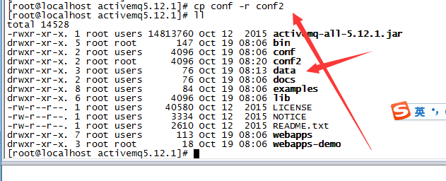

## 2、修改里面的activemq.xml文件

### ①brokerName不能和原来的重复

#### 1、之前的brokerName



#### 2、这里修改为mybrokerName

|  |
| --- |
| <broker xmlns="http://activemq.apache.org/schema/core" brokerName="mybrokerName" dataDirectory="${activemq.data}"> |

### ②数据存放的文件名称不能重复，比如<kahaDB directory = "${activemq.data}/kahadb"/>

#### 1、之前为的kahaDB

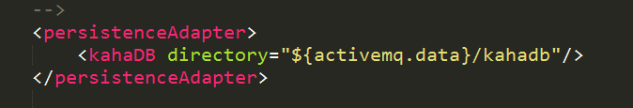

#### 2、这里修改为kahadb2

|  |
| --- |
| <persistenceAdapter>  <kahaDB directory="${activemq.data}/kahadb2"/>  </persistenceAdapter> |

### ③所有涉及的transportConnector的端口，都要和原来的不一样。注意不要超出端口的范围(0-65535)

#### 1、之前的transportConnector端口

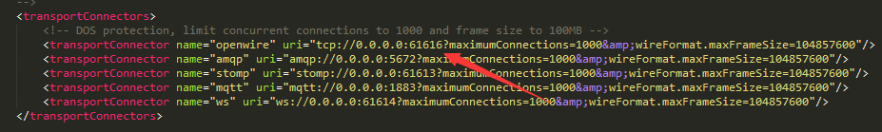

#### 2、这里修改transportConnector端口，末尾全部改成了7（随便改的）

|  |
| --- |
| <transportConnectors>  <!-- DOS protection, limit concurrent connections to 1000 and frame size to 100MB -->  <transportConnector name="openwire" uri="tcp://0.0.0.0:61617?maximumConnections=1000&amp;wireFormat.maxFrameSize=104857600"/>  <transportConnector name="amqp" uri="amqp://0.0.0.0:5677?maximumConnections=1000&amp;wireFormat.maxFrameSize=104857600"/>  <transportConnector name="stomp" uri="stomp://0.0.0.0:61617?maximumConnections=1000&amp;wireFormat.maxFrameSize=104857600"/>  <transportConnector name="mqtt" uri="mqtt://0.0.0.0:1887?maximumConnections=1000&amp;wireFormat.maxFrameSize=104857600"/>  <transportConnector name="ws" uri="ws://0.0.0.0:61617?maximumConnections=1000&amp;wireFormat.maxFrameSize=104857600"/>  </transportConnectors> |

## 3、修改jetty.xml，把里面的默认端口号8161改成别的，例如，9161

### 1、之前为8161

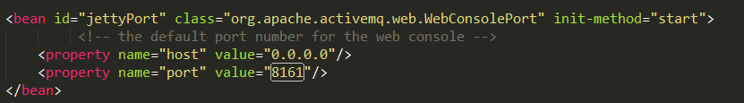

### 2、这里修改为8167

|  |
| --- |
| <bean id="jettyPort" class="org.apache.activemq.web.WebConsolePort" init-method="start">  <!-- the default port number for the web console -->  <property name="host" value="0.0.0.0"/>  <property name="port" value="8167"/>  </bean> |

## 4、到bin下面，复制一个activemq，比如叫activemq2

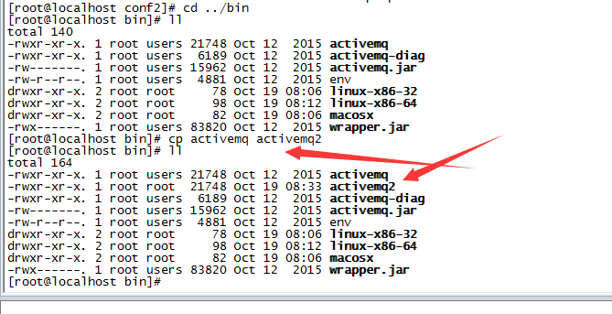

### ①修改程序的id，不能和原来的重复，ACTIVEMQ_PIDFILE="$ACTIVEMQ_DATA/activemq2.pid"

|  |
| --- |
| # Location of the pidfile  if [ -z "$ACTIVEMQ_PIDFILE" ]; then  ACTIVEMQ_PIDFILE="$ACTIVEMQ_DATA/activemq2.pid"  fi |

### ②修改配置文件路径ACTIVEMQ_CONF="$ACTIVEMQ_BASE/conf2"

|  |
| --- |
| # For backwards compat with old variables we let ACTIVEMQ_CONFIG_DIR set ACTIVEMQ_CONF  if [ -z "$ACTIVEMQ_CONFIG_DIR" ] ; then  ACTIVEMQ_CONF="$ACTIVEMQ_BASE/conf2"  else  ACTIVEMQ_CONF="$ACTIVEMQ_CONFIG_DIR"  fi |

### ③修改端口，tcp://localhost:61616把61616改成和activemq.xml里面的tcp端口一致。请注意，在activemq5.9.0版本中是这么修改。

#### 1、我使用的是最新的5.12.1版本，在activemq中找不到该tcp端口的配置，折腾了半天才发现该版本把这个配置挪到了env文件。所以就需要拷贝一份env，比如就叫env2吧，

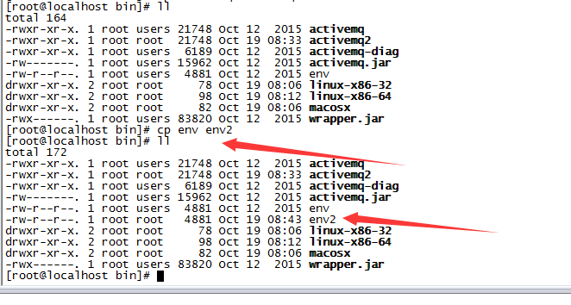

#### 2、然后再env2里面把61616改成和activemq.xml里面的tcp端口一致。

|  |
| --- |
| # Specify the queue manager URL for using "browse" option of sysv initscript  if [ -z "$ACTIVEMQ_QUEUEMANAGERURL" ]; then  ACTIVEMQ_QUEUEMANAGERURL="--amqurl tcp://localhost:61617"  fi |

#### 3、最后别忘了把activemq2里面对env的引用改成env2。ACTIVEMQ_CONFIGS="/etc/default/activemq $HOME/.activemqrc $ACTIVEMQ_HOME/bin/env2"

|  |
| --- |
| else  ACTIVEMQ_CONFIGS="/etc/default/activemq $HOME/.activemqrc $ACTIVEMQ_HOME/bin/env2"  fi |